Konstrukcije trokuta

Milan Buljan, učenik 6.a razreda
OŠ Marka Marulića Sinj
napravio je upute kako konstruirati trokute
(SSS, SKS i KSK konstrukcije),
te mi poslao svoj rad uz nadu da ove upute
mogu nekome dobro doći.
Stoga ih, uz male promjene, objavljujem na webu
i zahvaljujem autoru na poslanom. :-)

Antonija Horvatek
Matematika na dlanu
http://www.antonija-horvatek.from.hr/

KONSTRUKCIJE TROKUTA

~Konstrukcija SSS :

a=6 cm b=5 cm c=4 cm
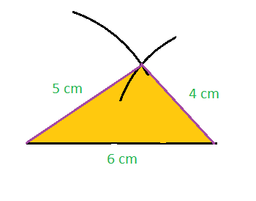
1. Nanijeti dužinu dugu a.
2. Iz lijeve krajnje točke napraviti dio kružnice s polumjerom b.
3. Iz desne krajnje točke napraviti dio kružnice s polumjerom c.
4. Mjesto gdje se kružnice sijeku
je zapravo treći vrh trokuta. Vrhove međusobno spojiti.

~Konstrukcija SKS :

a=6.5 cm c=7 cm =45°
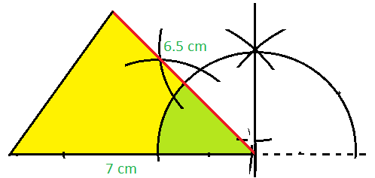
A
B
C
1. Nacrtati dužinu dugu c.
2. Pri vrhu B konstru-
irati kut od 45°.
3. Iz vrha B po kraku tog kuta izmjeriti duljinu a - time dobivamo vrh C.
4.Spojiti vrhove.

~Konstrukcija KSK :

c=5 cm = 30° =60°

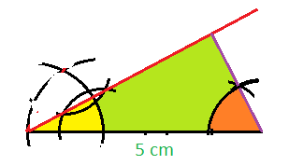
A
B
C
1. Nacrtati dužinu dugu c.
2. Pri vrhu A konstruirati kut od 30°.
3.Pri vrhu B konstruirati kut od 60°.
4. Mjesto gdje se kraci tih kutova (crveni i ljubičasti) sijeku je treći vrh C. Spojiti A, B i C.

